Nombre profesional: Santiago Emiliano Ramírez Vázquez
Rol / Título: Automation & IA Specialist (focus on n8n/Google Antigravity)
Email: santiago@outreach.socialmask.com.mx
LinkedIn: https://www.linkedin.com/in/santiago-emiliano-ramírez-vázquez-583957397
GitHub: https://github.com/SimplyVisio
Sitio web (si tienes): www.socialmask.com.mx
País / Zona horaria: Mexico GTM-6
Idioma: Ingles
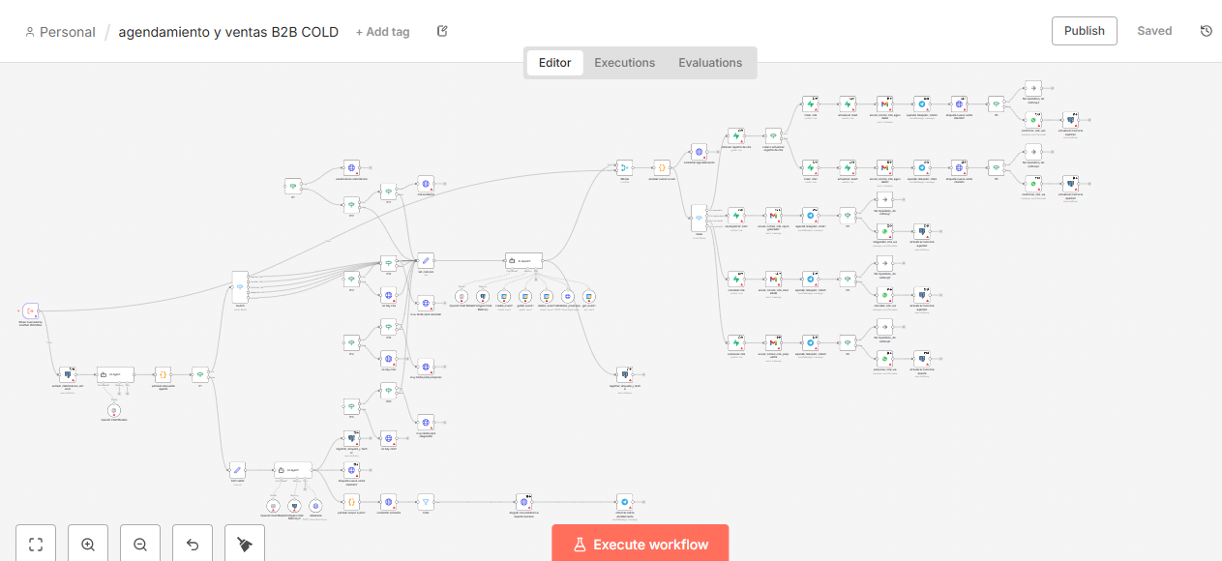
Nombre del proyecto: Agente de Ventas COLD B2B WhatsApp
Objetivo del flujo: Presentar servicios al cliente vía WhatsApp basándonos en base de datos de clientes empresariales obtenidas de Screaper MCP Antigravity Playwright y agendar videollamada para presentación de DEMO de agentes IA.
Problema que resuelve: Prospección de clientes para Agencia de IA & Automaticación
Industria / Caso de uso: Empresas de Servicios
Tecnologías usadas: n8n, OpenAI, Supabase, WhatsApp API, Evolution API for cold B2B
Descripción corta (3–4 líneas): El Flujo inicia obteniendo datos relevantes de la pagina web, redes sociales, noticias, aplicaciones en la industria, tecnologías y nicho del prospecto con un MCP en Google Antigravity, se guarda la información en Supabase y se genera un mensaje personalizado para envió frio de un mensaje por WA
utilizando Evolution API, Si el cliente responde el mensaje, se activan los demás workflows, que contienen Agentes de IA con la información completa del prospecto, personalizando cada mensaje con objetivo de convencer al prospecto de agendar una cita para planear una DEMO en campo, y una futura venta, Una vez el prospecto pasa de estado Lead a Contactado y luego a Cita agendada, se atenderá de diferente manera con Agentes Personalizados para cada paso del embudo de ventas.
Resultados / Impacto (si aplica): Prospección de nuevos clientes B2B para enriquecer la base de datos y futuras campañas de marketing.
Repositorio GitHub (link): https://github.com/SimplyVisio/n8n_projects_by_Santiago_Ramirez.git
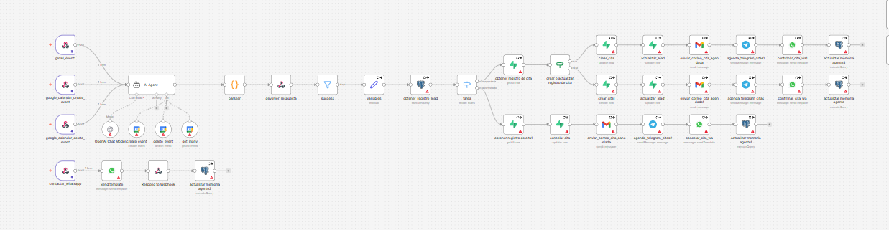
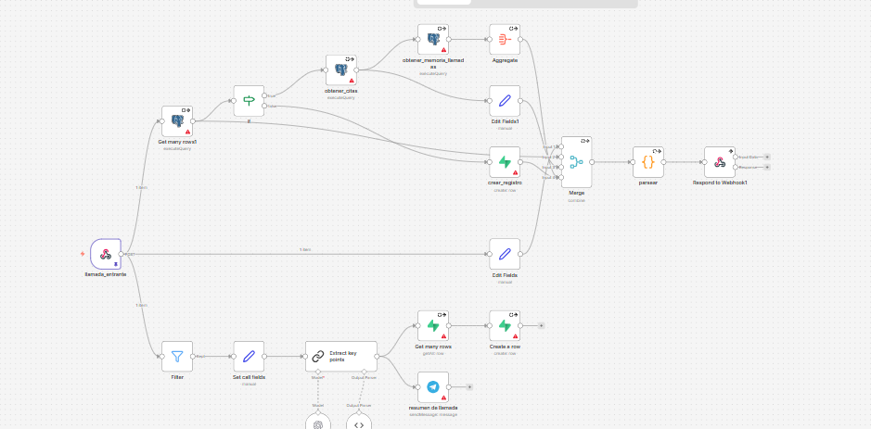

Nombre del proyecto: Agente de Ventas COLD B2B WhatsApp
Objetivo del flujo: Presentar servicios al cliente vía WhatsApp basándonos en base de datos de clientes empresariales obtenidas de Screaper MCP Antigravity Playwright y agendar videollamada para presentación de DEMO de agentes IA.
Problema que resuelve: Prospección de clientes para Agencia de IA & Automaticación
Industria / Caso de uso: Empresas de Servicios
Tecnologías usadas: n8n, OpenAI, Supabase, WhatsApp API, Evolution API for cold B2B
Descripción corta (3–4 líneas): El Flujo inicia obteniendo datos relevantes de la pagina web, redes sociales, noticias, aplicaciones en la industria, tecnologías y nicho del prospecto con un MCP en Google Antigravity, se guarda la información en Supabase y se genera un mensaje personalizado para envió frio de un mensaje por WA
utilizando Evolution API, Si el cliente responde el mensaje, se activan los demás workflows, que contienen Agentes de IA con la información completa del prospecto, personalizando cada mensaje con objetivo de convencer al prospecto de agendar una cita para planear una DEMO en campo, y una futura venta, Una vez el prospecto pasa de estado Lead a Contactado y luego a Cita agendada, se atenderá de diferente manera con Agentes Personalizados para cada paso del embudo de ventas.
Resultados / Impacto (si aplica): Prospección de nuevos clientes B2B para enriquecer la base de datos y futuras campañas de marketing.
Repositorio GitHub (link): https://github.com/SimplyVisio/n8n_projects_by_Santiago_Ramirez.git
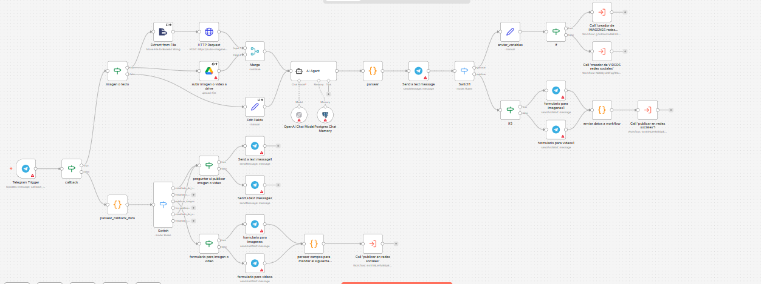
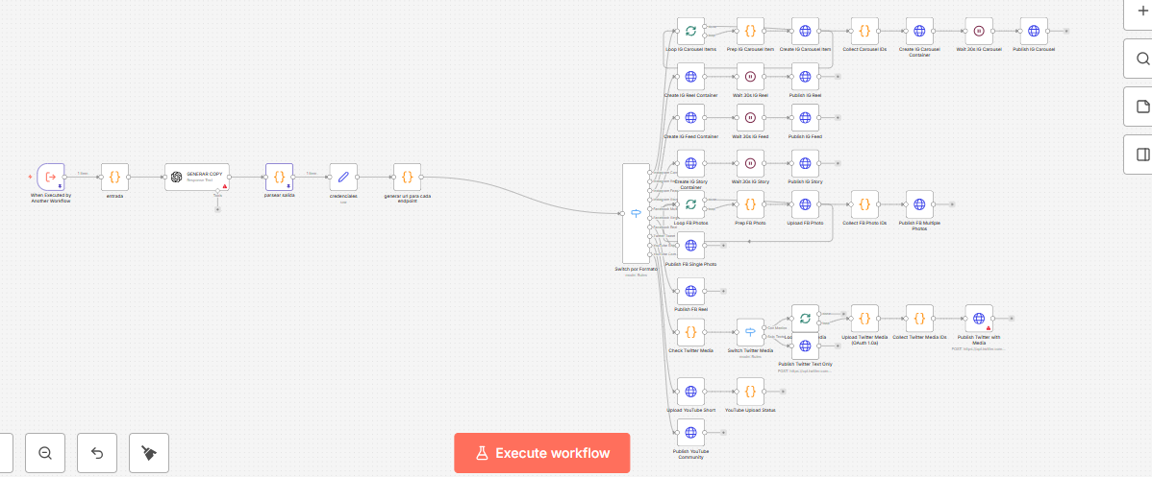
Nombre del proyecto: Agente de Ventas COLD B2B WhatsApp
Objetivo del flujo: Presentar servicios al cliente vía WhatsApp basándonos en base de datos de clientes empresariales obtenidas de Screaper MCP Antigravity Playwright y agendar videollamada para presentación de DEMO de agentes IA.
Problema que resuelve: Prospección de clientes para Agencia de IA & Automaticación
Industria / Caso de uso: Empresas de Servicios
Tecnologías usadas: n8n, OpenAI, Supabase, WhatsApp API, Evolution API for cold B2B
Descripción corta (3–4 líneas): El Flujo inicia obteniendo datos relevantes de la pagina web, redes sociales, noticias, aplicaciones en la industria, tecnologías y nicho del prospecto con un MCP en Google Antigravity, se guarda la información en Supabase y se genera un mensaje personalizado para envió frio de un mensaje por WA
utilizando Evolution API, Si el cliente responde el mensaje, se activan los demás workflows, que contienen Agentes de IA con la información completa del prospecto, personalizando cada mensaje con objetivo de convencer al prospecto de agendar una cita para planear una DEMO en campo, y una futura venta, Una vez el prospecto pasa de estado Lead a Contactado y luego a Cita agendada, se atenderá de diferente manera con Agentes Personalizados para cada paso del embudo de ventas.
Resultados / Impacto (si aplica): Prospección de nuevos clientes B2B para enriquecer la base de datos y futuras campañas de marketing.
Repositorio GitHub (link): https://github.com/SimplyVisio/n8n_projects_by_Santiago_Ramirez.git

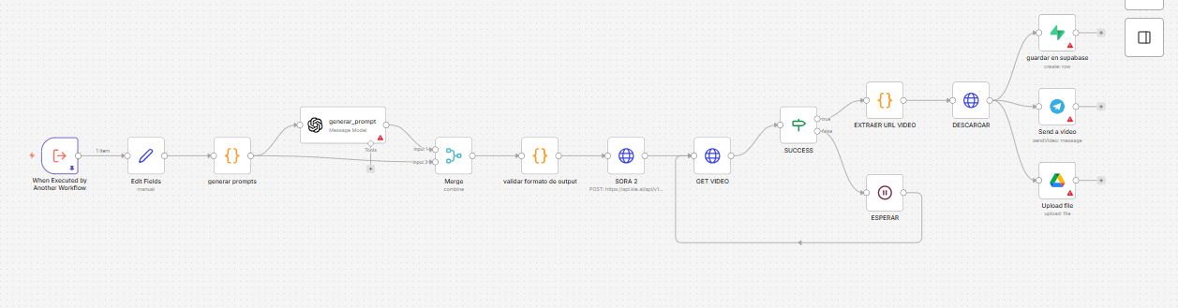
Nombre del proyecto: Agente de Ventas COLD B2B WhatsApp
Objetivo del flujo: Presentar servicios al cliente vía WhatsApp basándonos en base de datos de clientes empresariales obtenidas de Screaper MCP Antigravity Playwright y agendar videollamada para presentación de DEMO de agentes IA.
Problema que resuelve: Prospección de clientes para Agencia de IA & Automaticación
Industria / Caso de uso: Empresas de Servicios
Tecnologías usadas: n8n, OpenAI, Supabase, WhatsApp API, Evolution API for cold B2B
Descripción corta (3–4 líneas): El Flujo inicia obteniendo datos relevantes de la pagina web, redes sociales, noticias, aplicaciones en la industria, tecnologías y nicho del prospecto con un MCP en Google Antigravity, se guarda la información en Supabase y se genera un mensaje personalizado para envió frio de un mensaje por WA
utilizando Evolution API, Si el cliente responde el mensaje, se activan los demás workflows, que contienen Agentes de IA con la información completa del prospecto, personalizando cada mensaje con objetivo de convencer al prospecto de agendar una cita para planear una DEMO en campo, y una futura venta, Una vez el prospecto pasa de estado Lead a Contactado y luego a Cita agendada, se atenderá de diferente manera con Agentes Personalizados para cada paso del embudo de ventas.
Resultados / Impacto (si aplica): Prospección de nuevos clientes B2B para enriquecer la base de datos y futuras campañas de marketing.
Repositorio GitHub (link): https://github.com/SimplyVisio/n8n_projects_by_Santiago_Ramirez.git
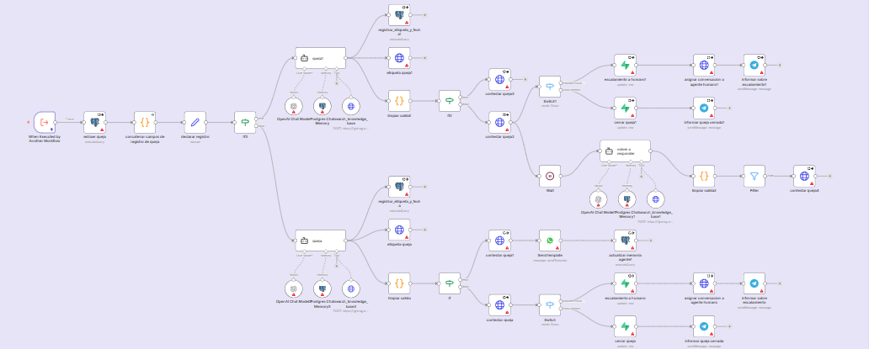
Nombre del proyecto: Agente de Ventas COLD B2B WhatsApp
Objetivo del flujo: Presentar servicios al cliente vía WhatsApp basándonos en base de datos de clientes empresariales obtenidas de Screaper MCP Antigravity Playwright y agendar videollamada para presentación de DEMO de agentes IA.
Problema que resuelve: Prospección de clientes para Agencia de IA & Automaticación
Industria / Caso de uso: Empresas de Servicios
Tecnologías usadas: n8n, OpenAI, Supabase, WhatsApp API, Evolution API for cold B2B
Descripción corta (3–4 líneas): El Flujo inicia obteniendo datos relevantes de la pagina web, redes sociales, noticias, aplicaciones en la industria, tecnologías y nicho del prospecto con un MCP en Google Antigravity, se guarda la información en Supabase y se genera un mensaje personalizado para envió frio de un mensaje por WA
utilizando Evolution API, Si el cliente responde el mensaje, se activan los demás workflows, que contienen Agentes de IA con la información completa del prospecto, personalizando cada mensaje con objetivo de convencer al prospecto de agendar una cita para planear una DEMO en campo, y una futura venta, Una vez el prospecto pasa de estado Lead a Contactado y luego a Cita agendada, se atenderá de diferente manera con Agentes Personalizados para cada paso del embudo de ventas.
Resultados / Impacto (si aplica): Prospección de nuevos clientes B2B para enriquecer la base de datos y futuras campañas de marketing.
Repositorio GitHub (link): https://github.com/SimplyVisio/n8n_projects_by_Santiago_Ramirez.git

